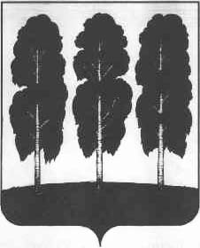

АДМИНИСТРАЦИЯ БЕРЕЗОВСКОГО РАЙОНА

ХАНТЫ-МАНСИЙСКОГО АВТОНОМНОГО ОКРУГА - ЮГРЫ

РАСПОРЯЖЕНИЕ

от 27.02.2024 № 110-р
пгт. Березово
О внесении изменения в распоряжение администрации Березовского района от 20.12.2021 № 983-р «О наделении правом электронной подписи»

В связи с организационно-кадровыми изменениями в администрации Березовского района:
1. Строку 10 таблицы пункта 1 распоряжения администрации Березовского района от 20.12.2021 № 983-р «О наделении правом электронной подписи» исключить.
2.Отделу информатизации, защиты информации и связи отозвать электронную подпись Лапиной Натальи Васильевны, работника контрактной службы администрации Березовского района.
3.Разместить настоящее распоряжение на официальном веб-сайте органов местного самоуправления Березовского района.
4. Настоящее распоряжение вступает в силу после его подписания.

И.о. главы района И.В. Чечеткина

